O sprawności ruchowej dziecięcej dłoni, czyli jak rozwijać małą motorykę?

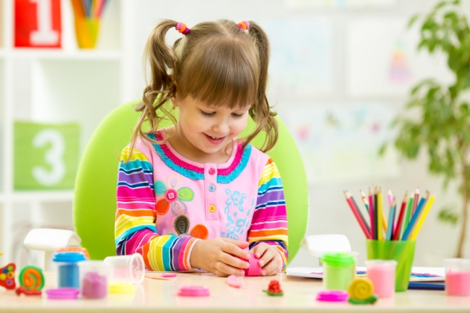
O rozwój motoryki małej, czyli sprawności ruchowej dłoni, warto dbać już od najwcześniejszych lat życia dziecka. Jest to istotne z uwagi na fakt, że stanowi to znakomite przygotowanie ręki do nauki pisania.
ĆWICZENIA MOTORYKI MAŁEJ:
- CHWYTANIE- im dziecko staje się starsze tym więcej powinno pojawić się aktywności wzmacniających całą dłoń, stąd konieczne wydaje się włączanie substancji o różnej konsystencji i temperaturze, jak na przykład ciastolina
- ZABAWY PALUSZKOWE, które prawie każdy z nas pamięta ze swojego dzieciństwa („tu sroczka kaszkę ważyła”, „idzie rak nieborak”).Nie tylko zwiększają one wrażliwość dłoni, ale są okazją do wzajemnych czułości.
- PRZESYPYWANIE I PRZELEWANIE. Zanurzanie dłoni w misce pełnej kaszy, grochu, fasoli czy ciepłego kisielu lub budyniu pozwala na pełną stymulację czucia powierzchniowego ręki. Dodatkowo przelewanie substancji (dla dzieci nieco starszych) uczy adekwatnej koordynacji wzrokowo-ruchowej, wzmagając precyzję i siłę ręki.
Gdy pojawią się pierwsze próby chwytania za kredkę niczego nie przyspieszajmy. Cieszmy się z:
-bazgrołów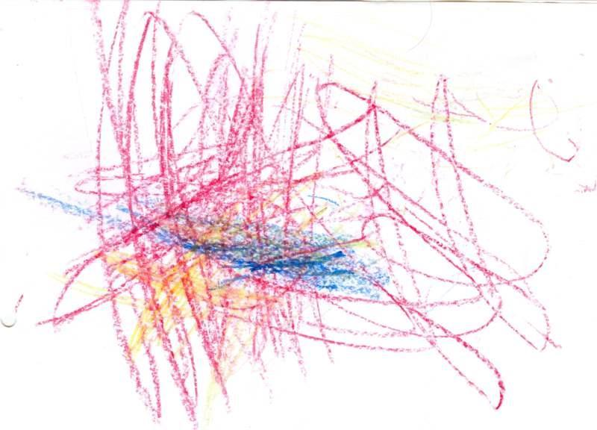 i głowonogów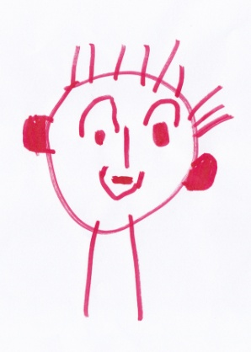
Za każdym razem pytajmy dziecko, co narysowało. To też dobry czas, aby zróżnicować narzędzia pisarskie – niech pojawi się pędzel, pastele, kreda czy węgiel.
- WYDZIERANIE ORAZ WYKLEJANIE
- ZAWIĄZYWANIE SZNURECZKÓW, ZAPINANIE GUZIKÓW ORAZ SUWAKÓW CZY NAWLEKANIE, co z całą pewnością zaprocentuje w obszarze dziecięcej samodzielności.
- INSTRUMENTY- gra na bębenku, cymbałkach, tamburynie uczy koordynacji obu rąk, zwiększa ich wrażliwość, przygotowuje do ruchów wymagających coraz większej precyzji.
RADY DLA RODZICÓW:
- Nagradzaj swoje dziecko za każdym razem, gdy weźmie do ręki narzędzie pisarskie i podejmie próbę samodzielnego wykonania rysunku.
- Zauważaj jego postępy w rysowaniu. Nie mów: „Jaki piękny rysunek”. Powiedz: „Cała kartka zamalowana. Narysowane trzy drzewa, słońce, chmury i piesek. To się nazywa talent. Bardzo mi się synku podoba jak to narysowałeś.”
- Baw się dłonią razem z dzieckiem. Wykorzystaj budzące się w nim zamiłowania plastyczne do rozwijania jego wyobraźni. Na kartce papieru wielkiego formatu, mogą powstać całe pałace czy pirackie mapy skarbów. Niech jedynym Waszym ograniczeniem będzie zasięg fantazji.
DOMOWA CIASTOLINA. Dzieci uwielbiają zabawę ciastoliną, a te, które za nią nie przepadają, tym bardziej potrzebują z nią kontaktu, aby się oswoić i wspomóc rozwój małej motoryki. Poniżej prezentujemy przepis jak ugotować własną ciastolinę w domu! Będzie naturalna, a tym samym BEZPIECZNA, dla naszych dzieci.
Będą Wam potrzebne:
- - 2 szklanki mąki pszennej
- - 1 szklanka soli (drobnej, nie kryształki)
- - 2 łyżki oleju roślinnego
- - 2 łyżki (płaskie) proszku do pieczenia
- - 1, 5 szklanki wrzącej wody (takiej co to dopiero się przegotowała)
Jak to zrobić?
WSZYSTKIE CZYNNOŚCI POWINNY BYĆ WYKONANE WSPÓLNIE Z DOROSŁYM!
Wsypujemy barwnik spożywczy do szklanki wrzącej wody i rozpuszczamy. Następnie wodę wlewamy do mąki, soli, oleju i proszku do pieczenia. Całość mieszamy. Masę wyrabiamy przez chwilę rękami.
Dobrej zabawy!

